AYRIK MATEMATIK VİZE SORULARI (A GRUBU)

**S4.** Aşağıdaki diyagramda bir telekominikasyon şirketine ait baz

istasyonlarının dizilimi bir graf ile temsil edilmiştir. Birbiri ile

komşu olan baz istasyonları aynı frekans bantını kullanamamak-

tadır. Bu şirket en az kaç frekans bandına sahip olursa baz

istasyonları arasında iletişimi sorunsuzca halledebilir?

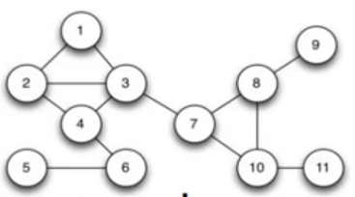

**S5.** Yukarıdaki grafın;

1. Bir Euler grafı olmadığını ispatlayınız. (Teorem

şartını sağlatınız)

1. Bir Hamilton yoluna sahip olmadığını gösteriniz.

(Yol çizmeyi deneyiniz)

**S6.** 1 den 8 e kadar tamsayılardan 5 tanesi seçiİsin. Bu sayılar içerisin-

de toplamı 9 olan en az iki sayının mutlaka olduğunu gösteriniz.

**S7.** Doğruluk tablosu kullanarak $\overline{p}→(q→r)$ ile $q→(p⋁r)$

bileşik önermelerinin mantıksal eşdeğer olup-olmadığını ispatlayınız.

**S1.** Aşağıdaki 2 graf verilsin.

**(a)**Bu grafların izomorf olup-olmadığını sebebini de belirterek

ifade ediniz.

**(b)** Bu graflardan herhangi birisi için minimum vertex cover

kümesini elde ediniz.

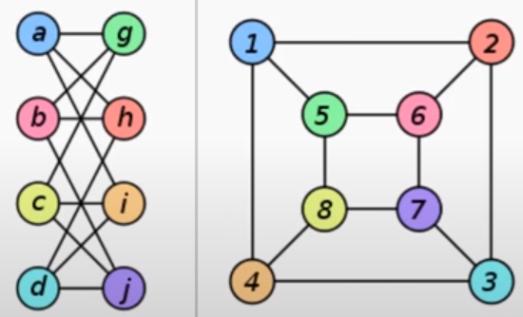

**S2.** Matematiksel indüksiyonla (Tümevarımla) ispatlayınız ki, her pozitif $n$ tam sayı için

$$1+5+5^{2}+…+5^{n}=(5^{n+1}-1)/4$$

önermesi doğrudur.

**S3.** 5 şıkka sahip olan sorulardan oluşan 8 soruluk bir sınavda

1. Cevap anahtarı kaç farklı şekilde hazırlanabilir?
2. Her cevap şıkkı bir önceki sorunun cevap şıklarından

farklı olmak üzere kaç farklı cevap anahtarı hazırlanabilir?

**S5.** İki rasyonel sayının toplamının rasyonel sayı olduğunu doğrudan ispat yöntemi ile ispatlayınız.